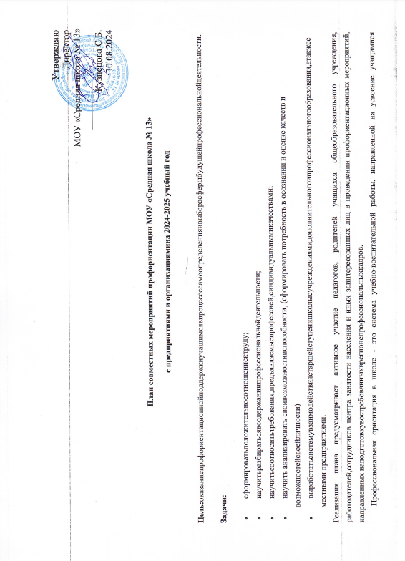

**Утверждаю**Директор

МОУ «Средняя школа № 13»

Кузнецова С.Б.

30.08.2024

# План совместных мероприятий профориентации МОУ «Средняя школа № 13»

# с предприятиями и организациямина 2024-2025 учебный год

**Цель:**оказаниепрофориентационнойподдержкиучащимсявпроцессесамоопределенияивыборасферыбудущейпрофессиональнойдеятельности.

# Задачи:

* сформироватьположительноеотношениектруду;
* научитьразбиратьсявсодержаниипрофессиональнойдеятельности;
* научитьсоотноситьтребования,предъявляемыепрофессией,синдивидуальнымикачествами;
* научить анализировать своивозможностииспособности, (сформировать потребность в осознании и оценке качеств и возможностейсвоейличности)
* выработатьсистемувзаимодействиястаршейступенишколысучреждениямидополнительногоипрофессиональногообразования,атакжесместными предприятиями.

Реализация плана предусматривает активное участие педагогов, родителей учащихся общеобразовательного учреждения, работодателей,сотрудников центра занятости населения и иных заинтересованных лиц в проведении профориентационных мероприятий, направленных наподготовкувостребованныхврегионепрофессиональныхкадров.

Профессиональная ориентация в школе - это система учебно-воспитательной работы, направленной на усвоение учащимися необходимогообъѐма знаний о социально-экономических и психофизических характеристиках профессий. Для благополучия общества необходимо, чтобыкаждый выпускник школы находил, возможно более полное применение своим интересам, склонностям, не терял напрасно время, силы,средства в поисках своего места в системе общественного производства, на котором мог бы принести наибольшую пользу и получитьглубокоеудовлетворениеот своеготруда.

Вшколепрофориентационнаяработапроводитсяадминистрациейучреждения,класснымируководителями,учителями-предметниками.

План работы осуществляется поэтапно с учетом возрастных особенностей учащихся, преемственности в содержании, формах и методахработывначальной, основной, средней школе.

# Основныминаправлениямипрофориентационнойработевшколеявляются:

* Профессиональная информация: включает в себя сведения о мире профессий,личностных и профессионально важных качествахчеловека, существенных для самоопределения, о системе учебных заведений и путях получения профессии, о потребностях общества вкадрах.
* Профессиональное воспитание: включает в себя формирование склонностей и профессиональных интересов школьников. Сущностьпедагогическойработыпопрофессиональномувоспитаниюзаключаетсявтом,чтобыпобуждатьучащихсякучастиювразнообразных

формах учебной и внеклассной работы, общественно-полезному и производственному труду, к активной пробе сил. Важно, чтобышкольникпробовалсебя всамыхразличныхвидахдеятельности.

* Профессиональная консультация: изучение личности учащегося, носит индивидуальный характер. Классный руководитель можетиспользовать такие методы работы как наблюдение за деятельностью и развитиемучащихся, изучение результатов ихучебной ивнеучебнойдеятельности,анкетирование, составлениепсихолого-педагогическиххарактеристикучащихся.

# Формыработы:

* профориентационныеуроки;
* экскурсии;
* классныечасыпопрофориентации;
* встречисоспециалистами;
* профессиографическиеисследования;
* родительскиесобранияпопрофориентационнойтематикеит.д.

# Формывзаимодействиясучащимисяшколысцельюпрофориентации:

* участиевпредметных олимпиадах;
* участиевконкурсах,проектах,мероприятиях,соревнованияхразличнойнаправленности;
* анкетированиеитестированиестаршеклассников;
* профориентационныеопросники;
* профориентационныеигры.

# Мероприятия,ориентированныенапрофориентациюшкольников:

* экскурсиинапредприятия,организации,колледжииинститутысцельюознакомления;
* посещениевыставок-ярмарокучебныхмест,организованныхучебнымизаведениями;
* посещениеучрежденийпрофессиональногообразованиявДниоткрытыхдверей;
* содействиевременномутрудоустройствуобучающихсявовремяканикул;
* расположениеинформационныхматериаловпопрофориентациинашкольномсайте.

|  |  |  |  |  |
| --- | --- | --- | --- | --- |
| №**п/п** | **Мероприятия** | **Участники** | **Срокипроведения** | **Ответственный** |
| **1.Организационно-информационнаядеятельность** | | | | |
|  | Оформлениестендов,наглядныхпособий,плакатов,методическихматериалов |  | Сентябрь | Ответственныйзапрофориентацию |
|  | Координированиеработыпедагогическогоколлектива |  | В течениегода | Ответственныйзапрофориентацию |
|  | Проведениеанализарезультатовпрофориентациизапрошлый год, выявление трудоустройства и поступлениявучреждениясреднегопрофессионального ивысшегообразованиявыпускников 9,11классов. |  | август-сентябрь | Ответственныйзапрофориентацию,  заместительдиректорапо ВР |
|  | Разработкарекомендацийкласснымруководителямпо  планированию профориентационной работы собучающимисяразличных возрастных групп. |  | август-  сентябрь | Ответственный за  профориентацию |
|  | ОсуществлениевзаимодействиясЦЗН,учреждениямипрофессиональногообразования,предприятиями |  | В течениегода | Администрация, ответственныйзапрофориентацию |
| **2.Информационно-консультационнаядеятельностьспедагогическимиработниками** | | | | |
|  | Оказание помощи в разработке, организации ипроведениивоспитательныхмероприятий | Классныеруководители | В течениегода | Ответственныйзапрофориентацию |
|  | Организация семинаров по проблемам личностиобучающихся:   * «Изучениепрофессиональныхнамеренийиплановобучающихся», * «Исследованиеготовностиобучающихсяквыборупрофессии», * «Изучениеличностныхособенностейиспособностейобучающихся» | Классныеруководители,учителя-  предметники | В течениегода | Ответственныйзапрофориентацию,заместителидиректорапо ВР |
| **3.Профориентационныемероприятиясобучающимися** | | | | |
|  | Выявление выбора предпочтений обучающихсяпредметныхкурсов | Обучающиеся 9-11классов | сентябрь | Зам.директорапоВР |
|  | Выявлениевыборапредпочтенийобучающихсязанятийвтворческихгруппах | Обучающиеся 1-11классов | сентябрь | Зам.директорапоВР |
|  | Знакомство с профессиями при классно-урочнойсистеме.Расширениезнанийобучающихсяопрофессиях | Обучающиеся 1-11классов | В течениегода | Ответственныйзапрофориентацию,  учителя-предметники |
|  | Организацияуроковпокурсу«Мирпрофессий» | Обучающиеся  9 классов | В течение  года | Ответственный за  профориентации |
|  | Организация и проведение классных часов попрофориентации | Обучающиеся 1-11классов | В течениегода | Ответственный  за профориентацию,  классныеруководители |
|  | Организацияипроведениезанимательныхвикторин ибеседсиспользованиемедиатеки | Обучающиеся 1-11классов | В течениегода | Ответственныйзапрофориентацию,  библиотекарь |
|  | Организация экскурсий на предприятия и учебныезаведения | Обучающиеся 8-11классов | В течениегода | Ответственныйзапрофориентацию,  классныеруководители |
|  | Организацияипроведениевстречспредставителямиразличныхпрофессий. | Обучающиеся 1-11классов | В течениегода | Ответственныйзапрофориентацию,  классныеруководители |
|  | Обеспечениеучастияобучающихсявдняхоткрытыхдверейучрежденийсреднегопрофессиональногоивысшегообразования | Обучающиеся 8-11классов | В течениегода | Ответственныйзапрофориентацию,  классныеруководители |
|  | ОбеспечениеучастияобучающихсявработеярмаркивакансийЦЗНсцельюзнакомствасучреждениямисреднего профессионального и высшего образования ирынкомтруда. | Обучающиеся 8-11классов | Март-апрель | Ответственныйзапрофориентацию,  классныеруководители |
| **4.Профориентационнаядеятельностьсродителями** | | | | |
|  | Проведениеиндивидуальныхконсультацийсродителями по проблемам выбора элективных курсов поучебнымпредметам | Родителяобучающихся 9-11классов | сентябрь | Администрация,  ответственныйзапрофориентацию,  классныеруководители |

|  |  |  |  |  |
| --- | --- | --- | --- | --- |
|  | Привлечениеродителейкучастиювпроведенииэкскурсийнапредприятияиучреждениясреднегопрофессиональногои высшегообразования. | Родителяобучающихся 1-11классов | в течениегода | Администрация,  ответственныйзапрофориентацию,  классныеруководители |
|  | Привлечениеродителейкучастиювпроведениимероприятийклассно-урочнойсистемыисистемыдополнительногообразования | Родителяобучающихся 1-11классов | в течениегода | Администрация,  ответственныйзапрофориентацию,  классныеруководители,  учителя-предметники |

**Графикпосещенияпредприятийиучебныхзаведений**

|  |  |  |  |  |
| --- | --- | --- | --- | --- |
| №п/п | Названиемероприятия | Датапроведения | Класс | Ответственный |
| 1 | Экскурсия АО «Никс» | Сентябрь | 7 | Васин П.С. |
| 2 | Встреча с представителями биржи труда | октябрь | 10-11 | Классныеруководители |
| 3 | ВстречаспредставителямиВУНЦ ВВС «ВВА» | октябрь | 9-11 | Васин П.С. |
| 4 | Экскурсияв ГБП ОУ «Кимрский колледж» | ноябрь | 8-9 | Васин П.С. |
| 5 | Экскурсиянапредприятие  АО «Кимрская фабрика им. Горького» | Январь  март | 9-11 | Васин П.С. |